ИТОГОВЫЙ ИССЛЕДОВАТЕЛЬСКИЙ ОТЧЕТ
Сравнительный анализ CompactTransformer и BERT
в задаче Natural Language Inference на SNLI
Финальная версия по результатам полного прогона ноутбука с калибровкой, диагностическими срезами,
уменьшенным ablation-блоком и multi-seed верификацией для компактной модели
20 марта 2026
Ключевой вывод
BERT остаётся сильнейшим quality-baseline на SNLI (test macro-F1 0.9070 против 0.7919 у CompactTransformer), однако компактная модель обеспечивает 10.94x уменьшение числа параметров, 18.37x рост измеренного throughput и стабильный результат по трём seed (macro-F1 0.7914 ± 0.0056). Главные потери качества сосредоточены в neutral-классе и в диагностически более трудных срезах, прежде всего при низком лексическом overlap.

1. Аннотация
В работе выполнено итоговое controlled empirical study компактного encoder-only трансформера собственной реализации и предобученной модели BERT на задаче Natural Language Inference. Анализ выходит за рамки одной accuracy-таблицы и включает калибровку уверенности, диагностические срезы по overlap / negation / длине входа, reduced-budget ablation внутри компактной архитектуры и multi-seed верификацию устойчивости для CompactTransformer. На тесте BERT показывает macro-F1 0.9070, тогда как CompactTransformer достигает 0.7919; при этом компактная модель остаётся примерно в 10.94 раза меньше и в 18.37 раза быстрее по измеренному throughput. Temperature scaling улучшает confidence calibration для обеих моделей, снижая ECE до 0.0319 у CompactTransformer и до 0.0347 у BERT. Практический смысл исследования состоит в том, чтобы не просто зафиксировать превосходство BERT, а показать, где именно начинаются первые серьёзные потери при упрощении bidirectional encoder architecture.
2. Постановка задачи и экспериментальный контур
Цель исследования состояла в том, чтобы определить границу оправданного упрощения encoder-only модели на задаче семантического вывода. Вопрос формулировался не как «можно ли сделать маленькую модель вообще», а как «какие именно аспекты качества теряются первыми при переходе от предобученной BERT к компактной архитектуре, обучаемой с нуля».
Эксперименты выполнены на очищенных стандартных split'ах SNLI с единым токенизатором bert-base-uncased и ограничением максимальной длины входа 64 токена. Для основной компактной модели использовались 8 эпох обучения, early stopping по validation macro-F1 и одинаковая схема оценки на test split. Для BERT использовался fine-tuning в течение 3 эпох. Дополнительно были включены post-hoc temperature scaling, export prediction frames, диагностические срезы и multi-seed блок для CompactTransformer.

Параметр | Значение
Бенчмарк | SNLI, единый протокол tokenization / truncation / checkpoint selection
Токенизатор и max_len | bert-base-uncased, max_len = 64
Batch size | 32
Epoch budget | CompactTransformer: 8 эпох; BERT: 3 эпох
Optimizer settings | lr_compact = 0.00015, lr_bert = 2e-05, weight_decay = 0.05
Regularization | warmup_ratio = 0.05, grad_clip = 1.0, early_stopping_patience = 3
Доп. анализ | temperature scaling, slice analysis, reduced-budget ablation, multi-seed (compact only)
Среда | Python 3.12.12, torch 2.9.0+cu126, transformers 5.2.0, device = cuda
Таблица 1. Конфигурация основного эксперимента
3. Сравниваемые модели
В качестве сильного baseline использовалась bert-base-uncased с task-specific classification head. Собственная модель представляет собой компактный encoder-only Transformer с четырьмя encoder-блоками, hidden size 256, четырьмя attention heads, FFN размерности 512, learnable positional embeddings и CLS pooling.
Компонент | CompactTransformer | BERT
Архитектура | Encoder-only Transformer | Pretrained bidirectional Transformer
Число слоёв | 4 | 12
d_model / hidden size | 256 | 768
Число attention heads | 4 | 12
FFN размерность | 512 | 3072
Pooling / head | CLS pooling + linear head | CLS representation + linear head
Позиционные эмбеддинги | learnable | learned absolute
Число параметров | 10.01M | 109.48M
Таблица 2. Архитектурное сравнение моделей
4. Основные результаты: качество и ресурсный компромисс
Финальное сравнение подтверждает ожидаемый trade-off. BERT остаётся сильнейшей моделью по всем основным quality-метрикам, достигая test accuracy 0.9073 и macro-F1 0.9070. CompactTransformer достигает test accuracy 0.7929 и macro-F1 0.7919, то есть отстаёт на 0.1151 macro-F1. При этом CompactTransformer требует лишь 10.01M параметров против 109.48M у BERT и обучается примерно за 0.482 времени от BERT (46.52 мин против 96.61 мин).
Модель | Acc | Macro-F1 | W-F1 | NLL | Brier | ECE raw | ECE scaled
Compact | 0.7929 | 0.7919 | 0.7926 | 0.5129 | 0.2909 | 0.0427 | 0.0319
BERT | 0.9073 | 0.9070 | 0.9072 | 0.2986 | 0.1476 | 0.0443 | 0.0347
Таблица 3. Ключевые quality-метрики на тестовой выборке
Модель | Params, M | Train time, min | Items / sec | Avg batch, s | P95 batch, s
Compact | 10.01 | 46.52 | 6031.00 | 0.0053 | 0.0062
BERT | 109.48 | 96.61 | 328.39 | 0.0974 | 0.1141
Таблица 4. Ресурсные показатели и speed-бенчмарк
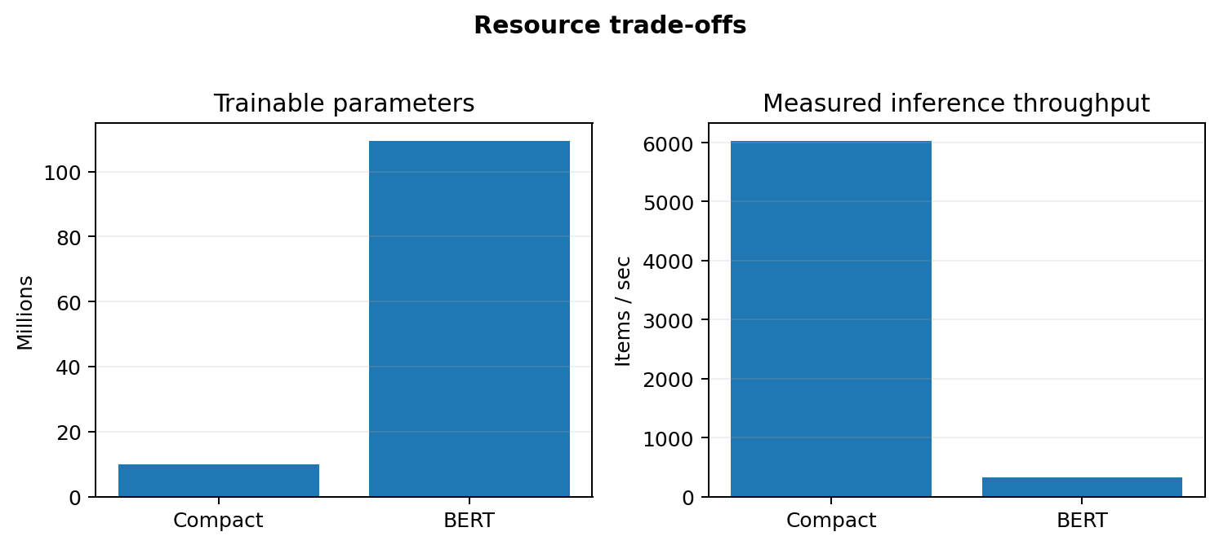
Рисунок 1. Параметры и измеренный throughput: BERT против CompactTransformer
5. Поклассовый анализ и ошибки классификации
Разложение по классам показывает, что наиболее уязвимой частью компактной модели остаётся класс neutral. Для CompactTransformer neutral F1 составляет 0.7377, тогда как у BERT он достигает 0.8702. Это подтверждает, что наибольшие потери возникают не на очевидных entailment / contradiction случаях, а там, где требуется более тонкое семантическое различение без опоры на поверхностное совпадение формулировок.
Модель | Класс | Precision | Recall | F1
Compact | entailment | 0.8171 | 0.8527 | 0.8345
Compact | neutral | 0.7392 | 0.7363 | 0.7377
Compact | contradiction | 0.8208 | 0.7868 | 0.8035
BERT | entailment | 0.9185 | 0.9136 | 0.9160
BERT | neutral | 0.8730 | 0.8674 | 0.8702
BERT | contradiction | 0.9292 | 0.9404 | 0.9347
Таблица 5. Поклассовые метрики на тестовой выборке
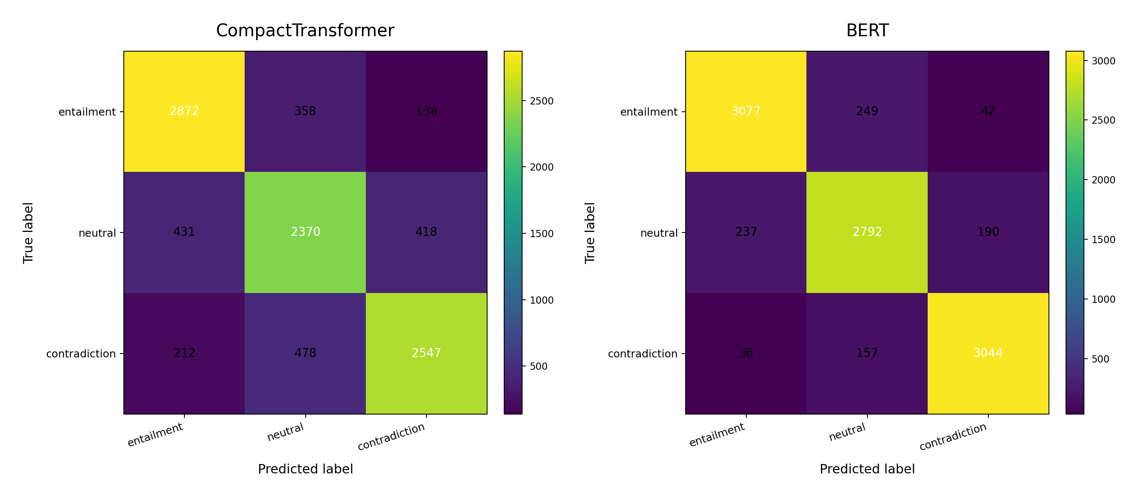
Рисунок 2. Матрицы ошибок для обеих моделей
Матрицы ошибок показывают, что CompactTransformer заметно чаще путает neutral с contradiction и entailment, тогда как BERT сохраняет более чистую диагональ. Это согласуется с общей гипотезой исследования: уменьшение модели сначала бьёт не по всем классам равномерно, а по тем случаям, где поверхностные сигналы оказываются недостаточными.
6. Калибровка уверенности и temperature scaling
Для финальной версии отчёта был выполнен отдельный calibration-блок. Он важен потому, что practical usefulness модели в реальном pipeline определяется не только accuracy, но и качеством confidence estimates. Сырые ECE у моделей близки (0.0427 у CompactTransformer и 0.0443 у BERT), однако BERT значительно лучше по NLL и Brier score (0.2986 и 0.1476 против 0.5129 и 0.2909), то есть лучше не только в финальном выборе класса, но и в вероятностном качестве прогнозов.
Модель | Стадия | NLL | Brier | ECE
Compact | raw | 0.5129 | 0.2909 | 0.0427
BERT | raw | 0.2986 | 0.1476 | 0.0443
Compact | scaled (T=1.067) | 0.5079 | 0.2891 | 0.0319
BERT | scaled (T=1.123) | 0.2833 | 0.1453 | 0.0347
Таблица 6. Калибровка до и после temperature scaling
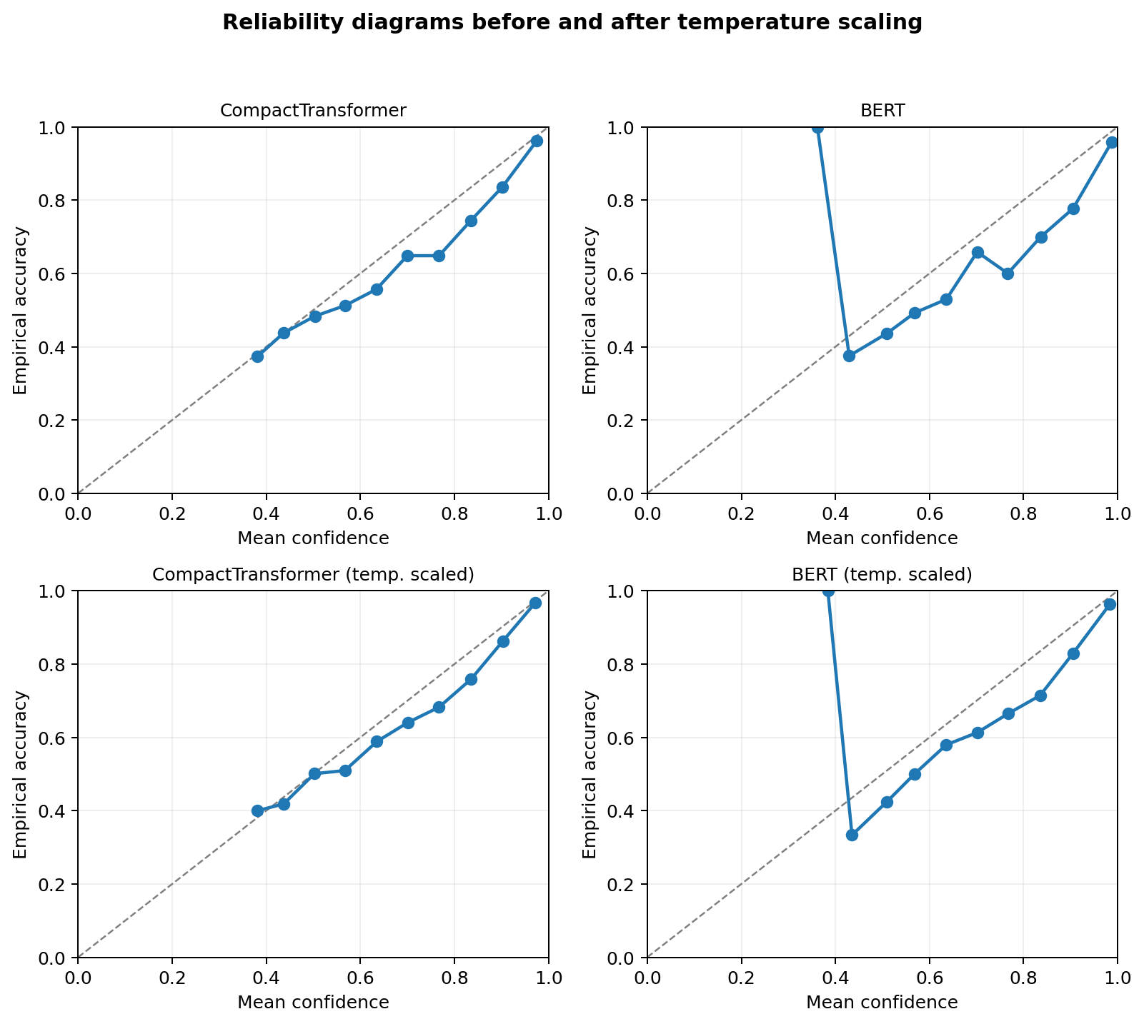
Рисунок 3. Reliability diagrams до и после temperature scaling
Post-hoc temperature scaling улучшает calibration у обеих моделей без переобучения: ECE у CompactTransformer снижается до 0.0319, а у BERT — до 0.0347. Это полезное практическое наблюдение: даже когда архитектурный разрыв по качеству остаётся, часть проблем confidence calibration можно частично компенсировать дешёвым post-hoc шагом.
7. Диагностические срезы
Диагностический анализ был проведён по трём семействам срезов: lexical overlap, наличие отрицания и длина входной пары. На уровне общей accuracy самый большой разрыв между моделями наблюдается при низком overlap: 0.8934 у BERT против 0.7637 у CompactTransformer. Это согласуется с предположением, что компактной модели сложнее удерживать семантическое различение, когда нельзя полагаться на сильное поверхностное совпадение.
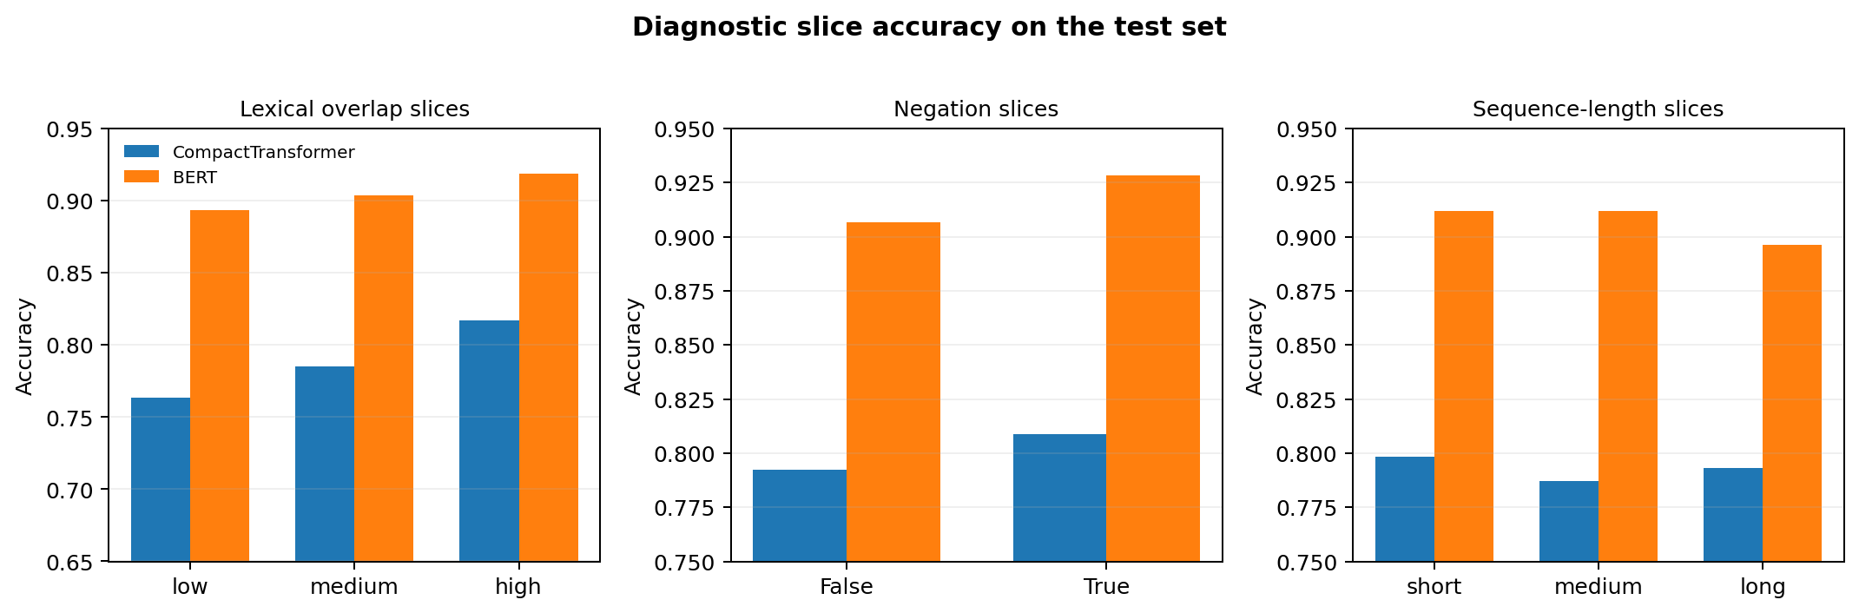
Рисунок 4. Accuracy по диагностическим срезам
Срез | Compact | BERT | Gap
overlap = low | 0.7637 | 0.8934 | 0.1297
pair length = medium | 0.7873 | 0.9119 | 0.1246
negation = True | 0.8088 | 0.9283 | 0.1195
overlap = medium | 0.7849 | 0.9035 | 0.1186
negation = False | 0.7924 | 0.9067 | 0.1143
Таблица 7. Наибольшие разрывы по accuracy в диагностических срезах
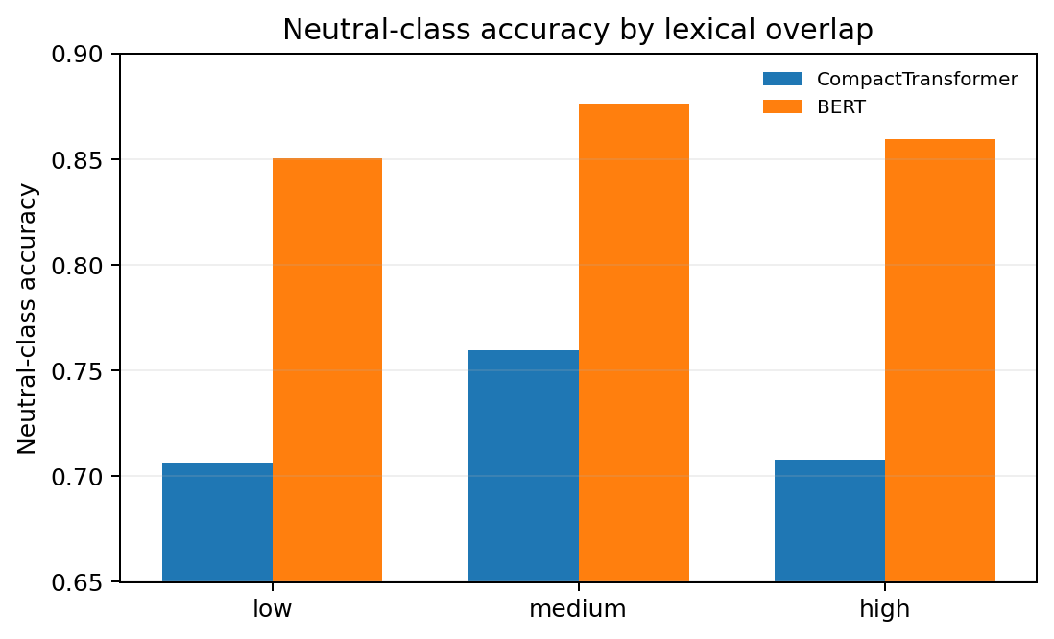
Рисунок 5. Accuracy на neutral-классе по overlap-срезам
Отдельный анализ neutral-класса показывает, что проблема не сводится к одному-единственному углу данных. На neutral-примерах с высоким overlap CompactTransformer достигает лишь 0.7080 accuracy против 0.8598 у BERT; при низком overlap результат также слабее (0.7062 против 0.8505). Это важный содержательный вывод: компактная модель теряет качество именно там, где semantic discrimination уже не поддерживается одними поверхностными признаками.
8. Ablation внутри компактной архитектуры
Ablation-блок проводился в reduced-budget setting, поэтому его нужно трактовать как направляющий, а не как окончательный architecture search. Тем не менее он полезен: лучшую конфигурацию в этом режиме показал вариант с sinusoidal positional encoding, который достиг test macro-F1 0.6117. Более глубокая версия с 6 слоями оказалась близкой, тогда как альтернативные pooling-схемы и более мелкая модель с 2 слоями не улучшили качество.
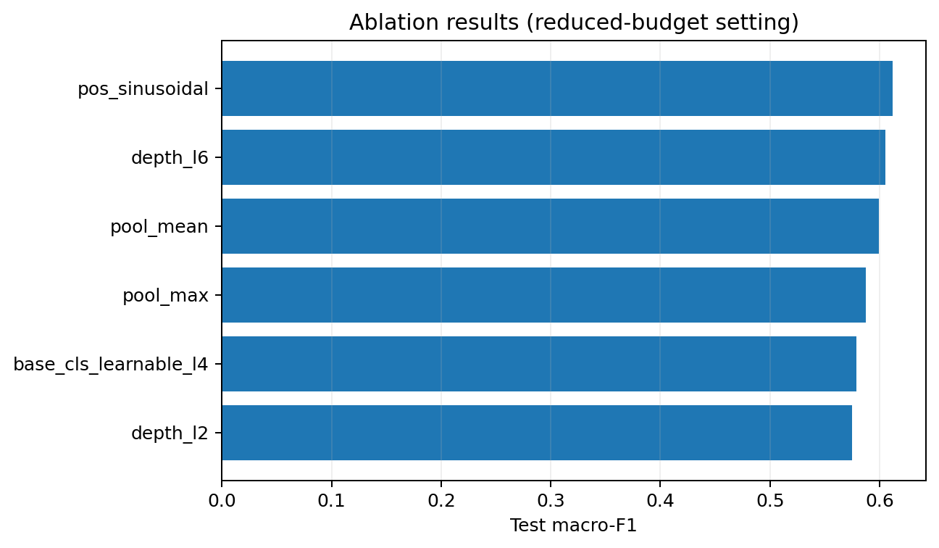
Рисунок 6. Результаты ablation-блока (reduced-budget)
Вариант | Params, M | Best epoch | Test macro-F1 | Test ECE
Sinusoidal PE | 9.99 | 4 | 0.6117 | 0.0497
Depth = 6 | 11.06 | 4 | 0.6052 | 0.0398
Mean pooling | 10.01 | 4 | 0.5996 | 0.0522
Max pooling | 10.01 | 4 | 0.5875 | 0.0467
Base CLS / learnable PE | 10.01 | 4 | 0.5785 | 0.0439
Depth = 2 | 8.95 | 4 | 0.5747 | 0.0383
Таблица 8. Итоги reduced-budget ablation
Интерпретация ablation
Ablation не заменяет основной full-budget run и не должен смешиваться с ним при интерпретации абсолютных метрик. Его ценность состоит в другом: он показывает, что результат компактной модели определяется не только размером, но и конкретными внутренними choices — прежде всего positional encoding и depth.

9. Устойчивость по seed
Для финальной версии был дополнительно включён multi-seed блок для CompactTransformer с тремя независимыми запусками (seed = 42, 52, 62). Это важное усиление по сравнению с промежуточной версией: теперь основной вывод о компактной модели подкреплён не одним-единственным удачным запуском, а небольшой, но честной оценкой разброса.
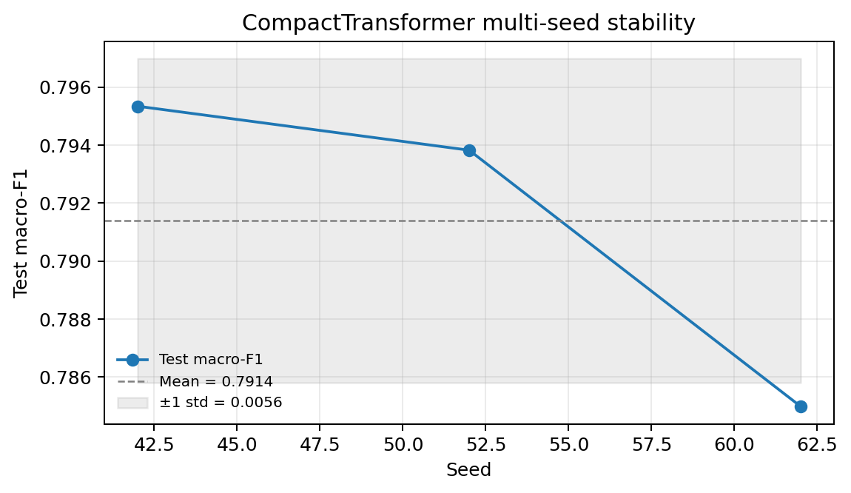
Рисунок 7. Multi-seed стабильность CompactTransformer
Seed | Test acc | Test macro-F1 | Test ECE | Train time, min
42 | 0.7961 | 0.7953 | 0.0400 | 46.69
52 | 0.7948 | 0.7938 | 0.0361 | 46.89
62 | 0.7862 | 0.7850 | 0.0444 | 46.87
mean ± std | 0.7924 ± 0.0054 | 0.7914 ± 0.0056 | 0.0402 ± 0.0041 | 46.82 ± 0.11
Таблица 9. Результаты multi-seed для CompactTransformer
Разброс оказался умеренным: средний test macro-F1 составил 0.7914 ± 0.0056, а средний test accuracy — 0.7924 ± 0.0054. Это не отменяет необходимости более широкого reproducibility-блока в будущем, но уже заметно усиливает достоверность практического вывода о компактной модели.
10. Итоговые выводы
- BERT остаётся сильнейшим baseline по абсолютному качеству: test macro-F1 = 0.9070, test accuracy = 0.9073.
- CompactTransformer показывает test macro-F1 = 0.7919 и test accuracy = 0.7929, то есть уступает BERT на 0.1151 macro-F1.
- При этом CompactTransformer остаётся practically meaningful вариантом: 10.94x меньше по числу параметров, 18.37x быстрее по measured inference throughput и почти вдвое дешевле по времени обучения.
- Основные потери качества у компактной модели сосредоточены неравномерно: сильнее всего страдает neutral-класс и диагностически более трудные срезы с низким overlap.
- Post-hoc temperature scaling полезен для обеих моделей и улучшает calibration без переобучения, что особенно важно для downstream-сценариев, завязанных на confidence estimates.
- Reduced-budget ablation показывает, что performance компактной архитектуры зависит не только от размера модели, но и от внутренних решений по positional encoding, depth и pooling.
- Multi-seed блок для CompactTransformer подтверждает, что итоговая картина не сводится к случайному одиночному запуску: macro-F1 = 0.7914 ± 0.0056.
Финальная интерпретация
Практическая ценность работы состоит не в тривиальной констатации «BERT лучше», а в более содержательном результате: собственная компактная encoder-only модель остаётся полезной как efficiency-oriented baseline, причём теперь достаточно ясно видно, где именно проходит граница приемлемого упрощения и какие failure modes проявляются первыми.

